Государственное автономное профессиональное
образовательное учреждение
Свердловской области
«Богдановичский политехникум»

Типовые задания и
методические рекомендации
для оценки освоения учебной дисциплины
ОП 01. ИНЖЕНЕРНАЯ ГРАФИКА

Вопросы по выполнению заданий и сфотографированные выполненные задания высылать преподавателю на почту
Богомоловой Н.И. bogomolova_ni@mail.ru

Для специальности
23.02.03 Техническое обслуживание и ремонт
автомобильного транспорта
Форма обучения – очная
Срок обучения 3 года 10 месяцев
Группа А-18

2020
Тема 4.4 Общие сведения об изделиях и сборочных чертежах.
Графическая работа №13
Графическая работа включает задание по выполнению сборочного чертежа и спецификации.
Необходимые чертежные инструменты и принадлежности (приобретаются студентом): ватман формата А3 (1 лист), карандаши, карандашный ластик, заточка для карандашей. Раздаточный материал тот же, что и для предыдущих работ.
Пример задания для выполнения Графической работы приведен на рисунке ниже.
- Составить спецификацию на отдельном листе формата А4 с основной надписью по ГОСТ 2.104–2006;
- Выполнить эскизы всех частей сборочной единицы на листах писчей бумаги в клетку, приведенных к стандартным форматам А3 или А4 в зависимости от сложности детали;
3) Выполнить сборочный чертеж изделия на листе чертежной бумаги формата А3, для малогабаритных изделий применить масштабы увеличения в соответствии ГОСТ 2.302 – 68.
Задания на выполнение сборочного чертежа изделия – индивидуальные. Студенты получают сборочные единицы в металле, чаще всего - это вентиль.
Порядок выполнения работы
Программой по разделу «Инженерная графика» предусмотрено выполнение эскизов деталей сборочной единицы с натуры. В практикуме невозможно представить сборочный узел в натуре. Будем считать, что изображенный на рис. 1 вентиль заменяет сборочную единицу в натуре.

Рисунок 1.

Вентиль 1 – корпус; 2 – клапан; 3 – замок; 4 – прокладка; 5 – шпиндель; 6 – крышка; 7 – набивка; 8 – втулка сальника; 9 – гайка накидная; 10 – маховик
В качестве примера рассмотрим выполнение сборочного чертежа вентиля (рис. 5). Осмотрев и разобрав на составные части сборочную единицу – вентиль (рис. 1.), определяем, что он служит для регулирования подачи жидкости или пара по трубопроводу. Выделим детали, входящие в изделие, стандартные детали и материалы. Вентиль присоединяется к трубопроводу при помощи резьбы (рис. 1), сделанной на внутренней поверхности входного отверстия корпуса 1. Сверху к корпусу привинчивается крышка 6. Между крышкой и корпусом кладется прокладка 4. Через крышку проходит шпиндель 5.
Конец шпинделя вводится при сборке в цилиндрическое углубление, имеющееся в клапане 2. Для соединения шпинделя 5 с клапаном 2 применяется замок 3. В верхней части крышки располагается сальниковая набивка 7 для устранения течи жидкости вдоль шпинделя. Сверху набивки устанавливают нажимную втулку 8, которая давит на сальниковую набивку посредством накидной гайки 9. Сверху на шпиндель надевается маховик 10, с помощью которого поднимается или опускается клапан и тем самымрегулируется количество пара (жидкости), проходящей через вентиль.
Ознакомившись с устройством сборочной единицы, перейдем к составлению спецификации и выполнению эскизов. На рис. 3 даны эскизы деталей вентиля: корпуса 1, клапана 2, шпинделя 5, крышки 6, втулки сальника 8, гайки накидной 9, маховика 10.
Спецификация в общем случае состоит из разделов, которые располагают в такой последовательности: «Документация», «Комплексы», «Сборочные единицы», «Детали», «Стандартные изделия», «Материалы».
Наличие тех или иных разделов определяется составом изделия. Наименование каждого раздела указывают в виде заголовка в графе «Наименование» и подчеркивают тонкой линией. Спецификацию надо заполнять сверху вниз. Ниже каждого заголовка должна быть оставлена одна свободная строка, выше – не менее одной свободной строки (для возможных дополнительных записей). Наименование детали записывают в именительном падеже единственного числа. Если наименование состоит из двух слов, то на первом месте пишут имя существительное, например «Гайка накидная». В графе «Кол» указывают количество составных частей на одно изделие.
В разделе «Стандартные изделия» записывают изделия в алфавитном порядке. Наименование стандартных изделий должны строго соответствовать наименованиям, установленным стандартами. В раздел «Материалы» вносят все материалы, непосредственно входящие в изделие. Более подробные указания о заполнении спецификации см. ГОСТ 2.106–96. (рис. 2, 3).

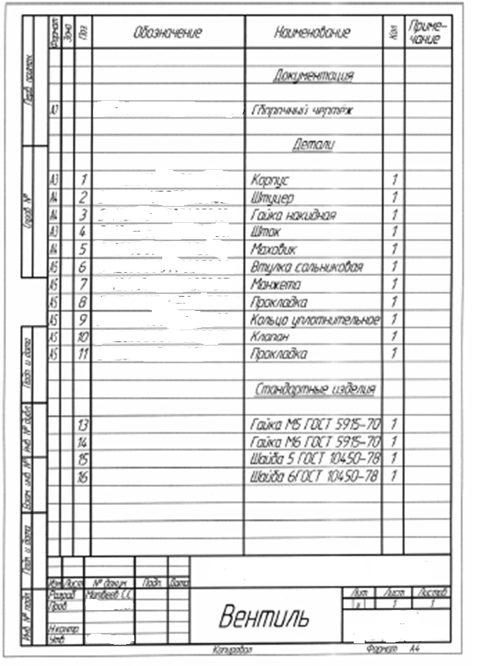

Рисунок 2.

Рисунок 3.
Выполнить эскизы всех деталей, входящих в состав изделия, за исключением стандартных, строго руководствуясь последовательностью выполнения эскиза детали с натуры. Обращать особое внимание на правильность обмера и увязку размеров соединяемых деталей.
При составлении эскизов следует обратить внимание на простановку размеров, нанесение размерных линий и, особенно, на замер сопряженных деталей. Две детали, соединяющиеся между собой, должны иметь общие номинальные размеры по сопряженным поверхностям. Таким образом, замер деталей нельзя производить механически, а необходимо все время следить за тем, как связан каждый размер с размерами смежных деталей. Например, наружная резьба М16 на шпинделе 5 и внутренняя резьба в крышке 6 тоже – М16 (рис. 5).
Лучше начать выполнение эскизов с наиболее простых деталей (накопление опыта), постепенно переходя к выполнению эскизов более сложных. Не следует переходить к эскизу следующей детали, пока не составлен полный эскиз предыдущий. Эскизы на детали сложной конфигурации выполнять возможно крупнее на листах писчей бумаги в клетку формата А3; эскизы простых деталей – на листах формата А4. Эскиз каждой детали должен иметь рамку и основную надпись.
Следует помнить, что чем тщательнее составлены эскизы, тем легче по ним составлять сборочный чертеж. Если при выполнении последнего обнаружится на эскизе та или иная неточность, пропуск размера, то эти недочеты должны быть устранены путем повторного осмотра составляющей детали.

Рисунок 4

Рисунок 5.

ЛИТЕРАТУРА
Печатные издания:
- Бродский А.М. и др. Техническая графика (металлообработка) / А.М. Бродский ОИЦ «Академия» (10-ое изд. ст.) 2016. – 150с.
- Бродский А.М. и др. Черчение (металлообработка) А.М. Бродский ОИЦ «Академия» (11-ое изд. ст.) 2015. – 130с.
- Васильева Л.С. Черчение (металлообработка) Практикум / Л.С. Васильева ОИЦ «Академия» (7-ое изд. ст.) 2014. – 150с.
Электронные издания (электронные ресурсы)
1. Черчение - Техническое черчение [Электронный ресурс]: сайт // Режим доступа: http://nacherchy.ru/.
2. Разработка чертежей: правила их выполнения и госты [Электронный ресурс]: сайт // Режим доступа: http://www.greb.ru/3/inggrafikacherchenie/.
3. Карта сайта - Выполнение чертежей Техническое черчение [Электронный ресурс]: сайт // Режим доступа: http://www.ukrembrk.com/map/.
4. Черчение, учитесь правильно и красиво чертить [Электронный ресурс]: сайт
// Режим доступа: http://stroicherchenie.ru/.

